反洗钱宣传 | 反洗钱普法小知识
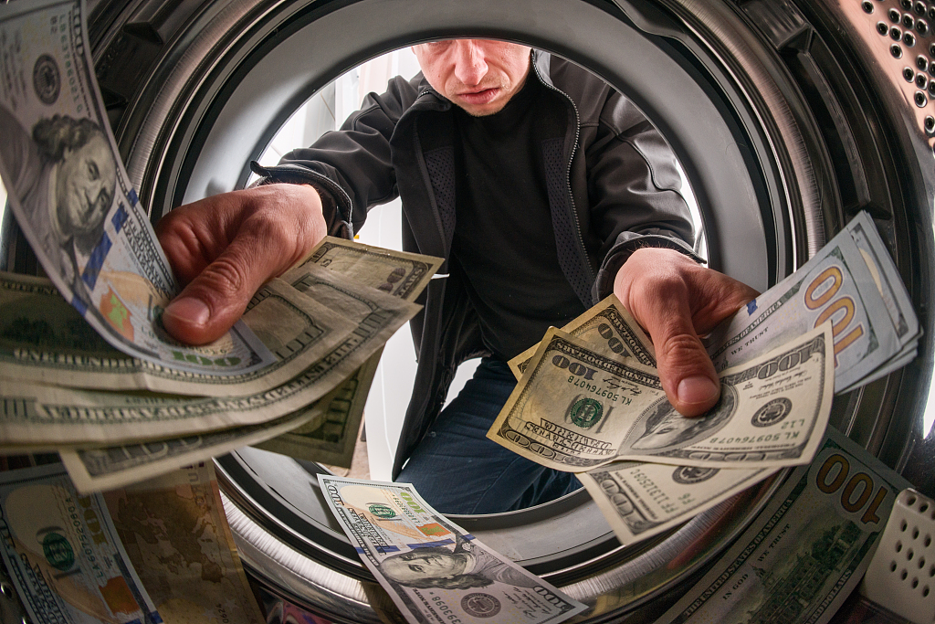
一、“洗钱”一词的由来
20世纪初，美国芝加哥犯罪集团“黑手党”，利用美国经济中所使用的大规模生产技术，发展自己的犯罪企业，谋求暴利。该组织有一个财务总管，购买了一台投币洗衣机，开了一家洗衣店，为顾客洗衣服，然后在每天晚上计算当天的洗衣收入时，把犯罪团伙的赌博、走私等非法所得混在洗衣收入中，一起向税务申报纳税，扣除其应缴的税款后，剩下的非法所得就成了他的合法收入，“黑钱”就被“洗白”了。从此，人们将洗钱一词专指那些通过某些方法将犯罪所得赃款合法化变干净的行为。
二、违反洗钱罪的法律后果
没收实施犯罪的所得及其产生的收益，处五年以下有期徒刑或者拘役，并处或者单处罚金；情节严重的，处五年以上十年以下有期徒刑，并处罚金。单位犯洗钱罪的，对单位判处罚金，并对其直接负责的主管人员和其他直接责任人员，依照前款的规定处罚。
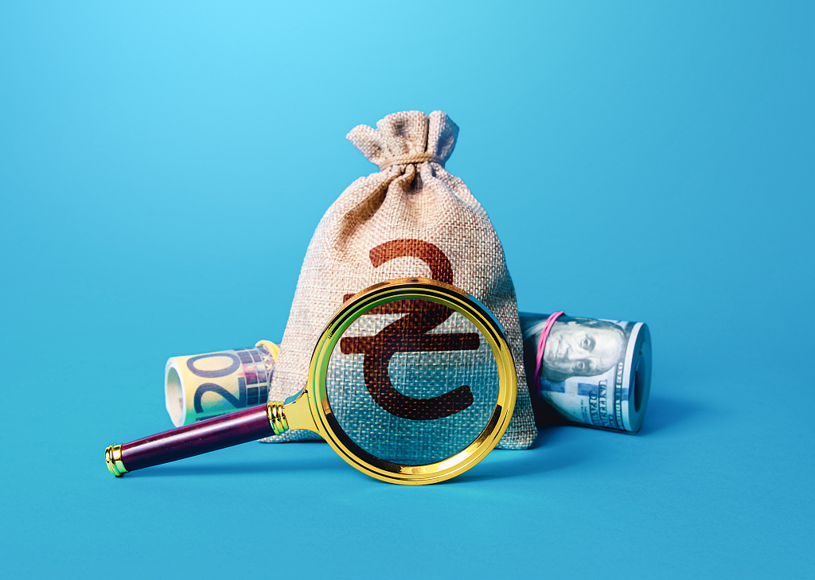
三、洗钱罪的修订和补充
(一)“自洗钱”正式入刑
“洗钱”行为根据实施主体的不同，可以分类为“自洗钱”和“第三方洗钱”。“自洗钱”即同一实施主体既从事上游犯罪获得收益，又存在后续赃款处置的行为，将“自洗钱”纳入了洗钱罪的范围，行为人就可能面临数罪并罚。
(二)修订了法律条文的表述
删除了主观上“明知”的表述，降低了洗钱罪构成要件中主观方面的认定标准；将“协助将资金汇往境外”改为“跨境转移资产”；增加以其他“支付”结算方式转移资金，将多样化资金往来模式和各式各样的洗钱的对象都“收入囊中”，扩大了打击范围。
(三)取消罚金限额
取消洗钱数额5%以上20%以下的罚金限额，加大了洗钱处罚力度，扩大了法院针对个案情况自由裁量罚金的空间，法院可以根据案件的实际情况，自主确定罚金数额。
(四)修改对单位犯洗钱罪的处罚规定
对单位犯罪的直接负责的主管人员和其他直接责任人员增加了罚金刑。
信息来源：北京反洗钱研究微信公众号
https://mp.weixin.qq.com/s/DjTHtRKpIYuYEZ1XD_tdYA
(转载内容均标注来源及出处，仅作为反洗钱合规学习和研究使用。如有不妥，请及时联系我们，我们将及时更正或删除有关内容。)

